21.06.2021

Соблюдайте правила безопасности во время отдыха на водоемах!

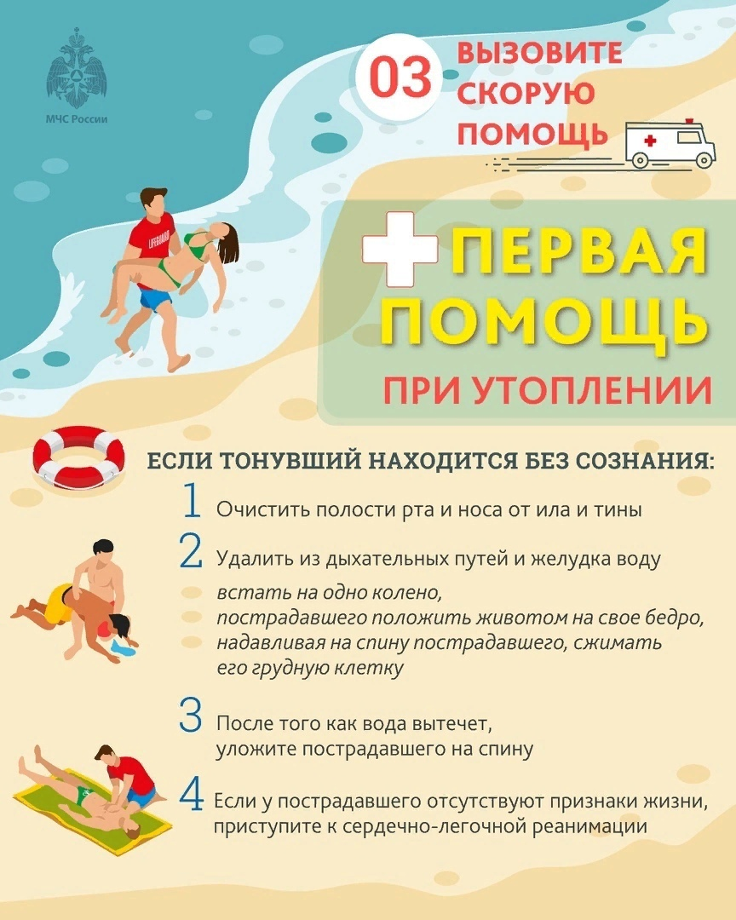

Безопасность отдыха - одна из самых актуальных тем летом. Особенно, если этот отдых сопряжен с водной стихией. К сожалению, культура безопасного поведения на водоемах еще довольно низкая.

Неумение плавать, пренебрежение правилами поведения на воде, лихачество, употребление алкоголя во время рыбалки и отдыха, переоценка своих сил и целый ряд других причин приводят к гибели людей на воде. Каждый год с наступлением купального сезона возрастает число несчастных случаев на водоемах. В связи с этим и в преддверии выходных, когда многие граждане отправятся к рекам и озерам для отдыха, напоминаем о необходимости строгого соблюдения мер осторожности!

Не заходите в воду в состоянии алкогольного опьянения и не плавайте в одиночестве, особенно если вы не уверены в своих силах.

Недопустимо:

заплывать за знаки ограждения и предупреждающие знаки;

купаться и нырять в запрещенных и неизвестных местах;

прыгать в воду с дамб, пристаней, катеров, лодок;

допускать шалости, связанные с нырянием и захватом конечностей купающихся;

взбираться на буи и другие технические сооружения;

подавать ложные сигналы бедствия;

плавать на лодках и катамаранах без спасательных средств:

перемещаться в лодке с места на место при катании;

загрязнять и засорять водоемы.

Всегда помните, что вода не прощает беспечности, тем более пренебрежения опасностью. Поэтому будьте осторожны!

Старший инспектор отделения
надзорной деятельности и
профилактической работы
ОНДиПР Тосненского района О. А. Абдухакова

